## 关于XML文件约束报错问题

Xml约束可通过引用本地xsd文件进行检验，下载xsd文件可通过xml文件上方在线约束网址进行下载，当在线网址访问不到时，可以在将检索的项目的jar解压，然后将xsd文件复制出来。

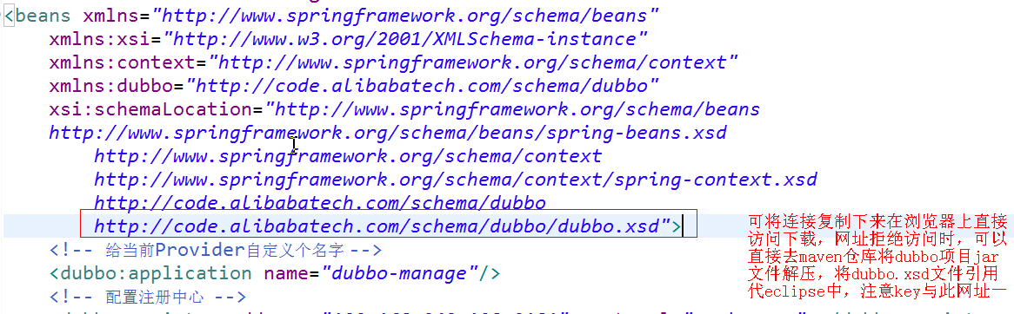

Eclipse中配置

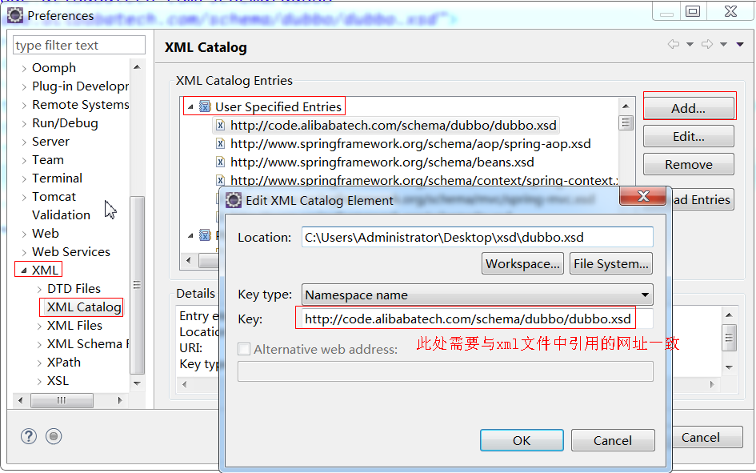

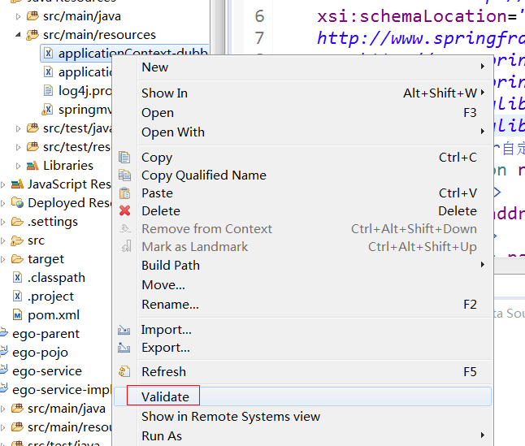

修改完毕后xml文件右键,选择Validate重新校验文件即可

<https://blog.csdn.net/silver_666/article/details/77113374>

## 关于dubbo 和 zookeeper

Dubbo 是一款高性能、轻量级的开源Java RPC框架，它提供三大核心能力：面向接口的远程方法调用、智能容错和负载均衡，以及服务自动注册和发现

Zookeeper则作为Dubbo的注册中心

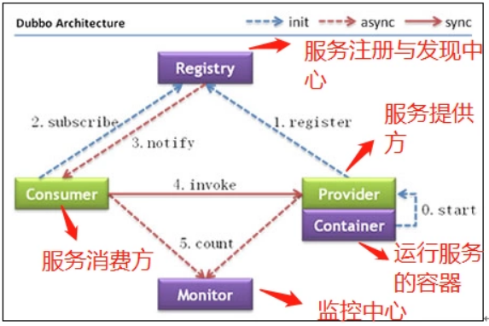

## nginx 与tomcat

Nginx 本身也是一种HTTP服务器，能够将某一文本文件的内容通过HTTP协议返回到客户端，但这类资源是静态资源，negix本身不支持生成动态页面，可以通过其他模块来支持，（常见PHP，python脚本），想通过java程序来生成动态资源内容，Negix很难做到，Servlet及JSP可以让Java程序具有动态能力，TomCat则是支持Servlet/Jsp应用程序的容器。

Tomcat与Nginx分工合作：

* 动静态资源分离----运用Nginx的反向代理功能分发请求：所有动态资源的请求交给Tomcat,而静态资源的请求（图片、视频、CSS、JavaScript文件等）则直接由Nginx返回到浏览器，这样能大大减轻Tomcat的压力.
* 负载均衡，当业务压力增大时，一个Tomcat的实力不足以处理，这时可以启动多个Tomcat实力进行水平拓展，而Negix的负载均衡能力可以把请求通过算法分发到各个不同的Tomcat上进行处理。

## 正向代理和反向代理

正向代理，代理对象代理客户端去请求服务器，服务器不知道真实的客户端（科学上网代理服务器）

反向代理，代理对象代理服务端对外暴露统一的请求地址，将请求分发给服务器，客户端不知道真实服务端（10086）

## Nginx环境搭建

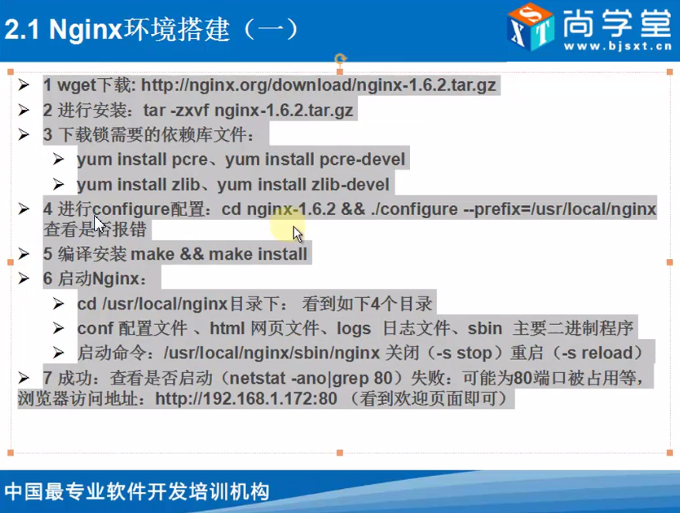

~~准备两个虚拟机，配置两个节点~~

~~Xsell有集成文件传输功能~~

解压到指定文件夹，



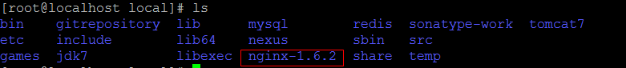

./configure …命令之后 运行make install 才能在usr/local/ 看到nginx文件夹

启动和查看进程 master worker

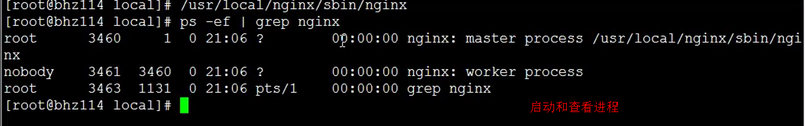

配置 conf文件

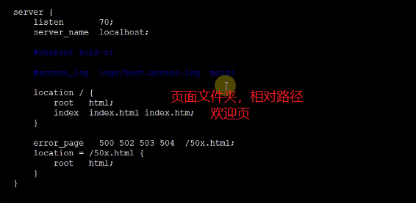

配置虚拟主机

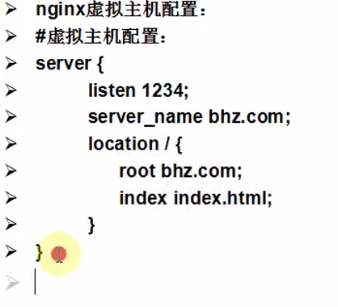

## Windows系统自定义配置本地域名解析

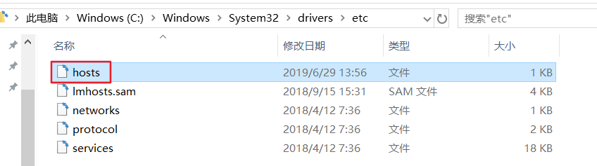

Hosts文件中加入配置



自定义域名访问成功



## 日志切分

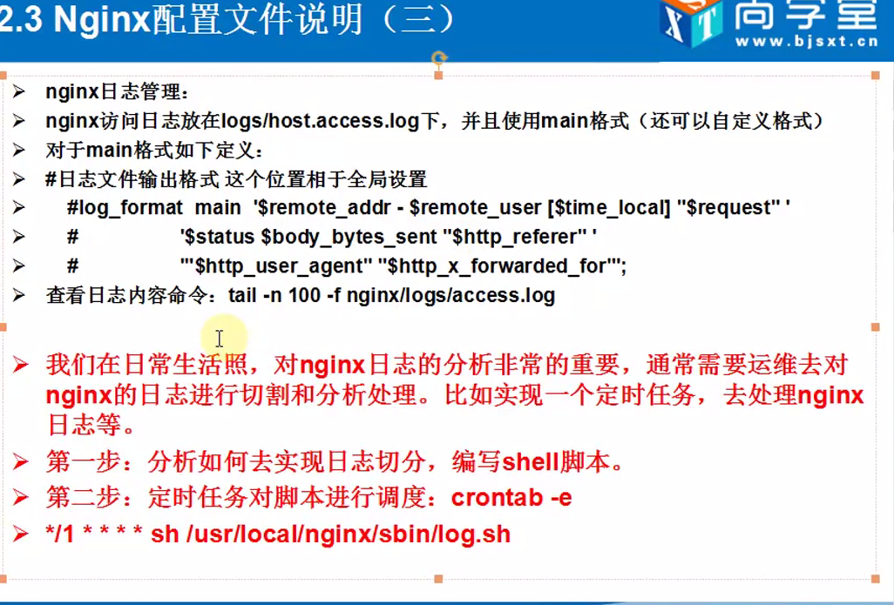

关于linux系统定时调度命令

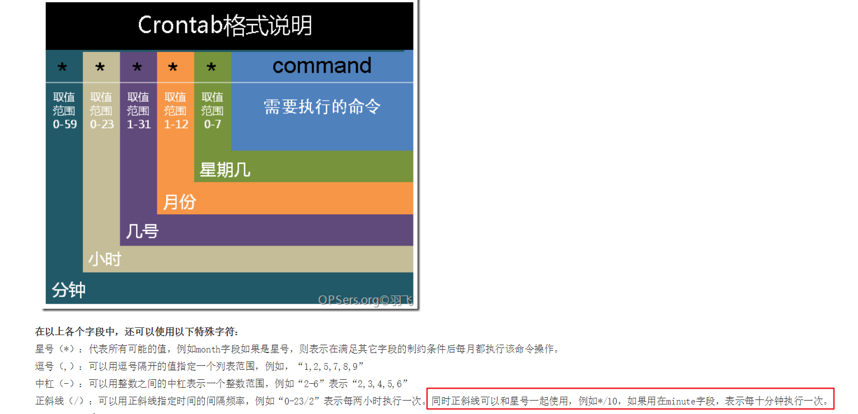

**5．使用实例**

**实例1：每1分钟执行一次command**

**命令：**

* * * * * command

**实例2：每小时的第3和第15分钟执行**

**命令：**

3,15 * * * * command

**实例3：在上午8点到11点的第3和第15分钟执行**

**命令：**

3,15 8-11 * * * command

**实例4：每隔两天的上午8点到11点的第3和第15分钟执行**

**命令：**

3,15 8-11 */2 * * command

**实例5：每个星期一的上午8点到11点的第3和第15分钟执行**

**命令：**

3,15 8-11 * * 1 command

**实例6：每晚的21:30重启smb**

**命令：**

30 21 * * * /etc/init.d/smb restart

**实例7：每月1、10、22日的4 : 45重启smb**

**命令：**

45 4 1,10,22 * * /etc/init.d/smb restart

**实例8：每周六、周日的1 : 10重启smb**

**命令：**

10 1 * * 6,0 /etc/init.d/smb restart

**实例9：每天18 : 00至23 : 00之间每隔30分钟重启smb**

**命令：**

0,30 18-23 * * * /etc/init.d/smb restart

**实例10：每星期六的晚上11 : 00 pm重启smb**

**命令：**

0 23 * * 6 /etc/init.d/smb restart

**实例11：每一小时重启smb**

**命令：**

* */1 * * * /etc/init.d/smb restart

**实例12：晚上11点到早上7点之间，每隔一小时重启smb**

**命令：**

* 23-7/1 * * * /etc/init.d/smb restart

**实例13：每月的4号与每周一到周三的11点重启smb**

**命令：**

0 11 4 * mon-wed /etc/init.d/smb restart

**实例14：一月一号的4点重启smb**

**命令：**

0 4 1 jan * /etc/init.d/smb restart

**实例15：每小时执行/etc/cron.hourly目录内的脚本**

**命令：**

01   *   *   *   *     root run-parts /etc/cron.hourly

**说明：**

run-parts这个参数了，如果去掉这个参数的话，后面就可以写要运行的某个脚本名，而不是目录名了

2019/07/03 22:28

***执行切分操作 每分钟备份一次 熟悉linux授权文件给用户操作，熟悉定时任务的编写

关闭定时的任务 crontab -e 打开任务列表，，删除任务，，wq保存退出即可

配置静态文件的访问直接走nginx服务器，配置指定ip访问时，返回屏蔽页面

指定浏览器（忽略agent大小写）redirect到指定页面

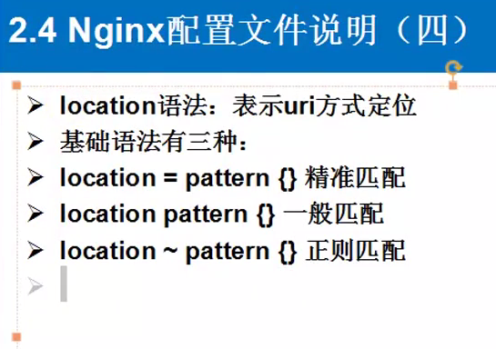

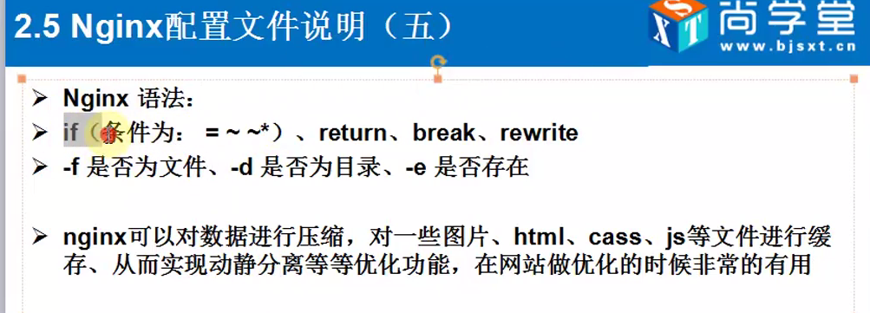

-------------------------------------------------------------------------------44444-----

185

